УДК 316.455:316.344.42 + 316.61

Меликян К.А.

(Иркутск)

**Межпоколенческая преемственность: проблема разногласия между поколениями**

**Аннотация.** Общество не может существовать без определенного уровня межпоколенческой преемственности. Любая модернизация порождают проблему противоречия преемственности у грядущих поколений. Это приводит к столкновению взглядов у молодого поколения и более старшего, которое обладает богатым культурным и социальным опытом, но порой не применимым в изменившейся социальной деятельности. Проблема взаимопонимания «отцов» и «детей» никогда себя не изживет, поскольку та культура, на которой воспитано одно поколение, будет пусть и не диаметрально противоположной, но покажется иной и отчасти непонятной другому поколению.

**Ключевые слова:** межпоколенческая преемственность, конфликт поколений, теория поколений, разногласия, ценности поколений

UDK

Melikyan K.A.

(Irkutsk)

**Intergenerational continuity: the problem of disagreement between generations.**

Society can not exist without a certain level of intergenerational continuity. Any modernization raises the problem of the contradiction of continuity in future generations. This leads to a clash of views among the younger generation and the older one, which has a rich cultural and social experience, but at times not applicable in the changed social activities. The problem of understanding "fathers" and "children" will never be obsolete, because the culture on which one generation was brought up, albeit not diametrically opposite, will seem different and partly incomprehensible to another generation.

**Keywords:** intergenerational continuity, the conflict of generations, the theory of generations, disagreements, the values ​​of generations

*«Если бы психические процессы одного поколения не находили бы своего продолжения в другом, если бы каждое поколение должно было заново приобретать свою направленность к жизни, то в этой области не было бы никакого прогресса и почти никакого развития»*

*Зигмунт Фрейд.*

В настоящее время проблема непонимания между группами людей разных поколений стоит очень остро. Старшие поколения не понимают молодых и наоборот. Все это зародилось еще с появлением жизни на земле. Самое первое поколение пришло и установило свои законы и нормы, следующее уже поколение захотело поменять их устои и внести свои коррективы. Так и начались непонимания. С развитием жизнь эти коррективы всё увеличиваются, следовательно, и разногласий становится больше.

Единой причины проблемы взаимоотношений поколений не существует. Они основываются на ряде причин. Часто наше недовольство друг другом и молчаливый протест накапливаются годами, чтобы в один не самый прекрасный момент выплеснуться наружу. Как правило, камнем преткновения считают неприемлемое поведение членов семьи, материальные проблемы, несовместимость интересов, бытовые трудности, социальное положение сторон, различие моральных ценностей поколений и другие.

А потому следует говорить не только о конфликте, но и о преемственности поколений. Ведь благодаря преемственности поколений сберегается прошлое, сохраняется целостность социума, определяется вектор его дальнейшего развития, поддерживается идентичность социальных групп

Молодые люди отвечали на вопрос «Для молодого поколения одни ценности старшего поколения являются близкими, а другие ценности – далекими. По Вашему мнению, какие ценности старших для Вас сегодня являются близкими?»

Распределение ответов представлено в таблице:

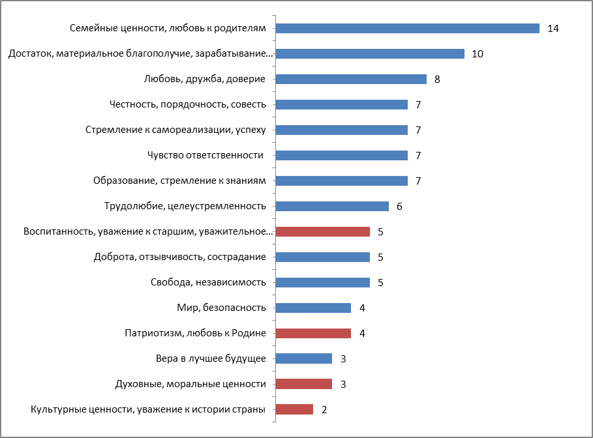

Как видно из приведенной выше таблицы, такие ценности как уважение к культуре и истории своей страны, коллективизм, любовь к Родине не входят в число приоритетных в сознании современной молодежи. А ведь это одно из немногих, к чему были привиты старшие поколения.

Стоит выделить проблемы, которые являются универсальными и доминирующими во всех станах:

- преемственность и передача культурных ценностей от поколения к поколению;

-приобщение к семейным и к общественно-значимым ценностям, таким как образование и здоровый образ жизни

- степень зависимости и ответственности между поколениями;

- государственная политика по отношению к разным поколениям;

Если говорить преимущественно о России, то специфика межпоколеннческих конфликтов сводится к следующим показателям:

- обесценивание старости в глазах молодого поколения;

- поиск семейных ценностей, как духовных, так и материальных;

- вытеснение людей пожилого возраста на периферию социальной жизни;

- дети не приемлют ценности и образ жизни своих родителей.

В социологии поколенческий подход предполагает сосуществования трех жизненных измерений: поколения молодых, поколения зрелых людей и поколения стариков. Конфликт в таком случае рассматривается как возникновение противоречий и столкновение интересов представителей разных поколений по причинам как возрастных различий, так и различий социально-экономических интересов и условий жизни разных поколений, противоположности их идейно-политических взглядов, принадлежности к разным субкультурам

Очень часто конфликты происходят из-за того, что родители не хотят признать, что их ребенок повзрослел. Представители взрослого поколения полагают, что возраст и опыт позволяют им диктовать более молодому манеру поведения, делать замечания, требовать следовать их советам. По их мнению, среди молодежи наблюдается падение нравов (например, неуважение к возрасту). Молодежь в свою очередь считает, что они обладают достаточным багажом знаний, и возраст в данном случае не играет особой роли.

Есть несколько факторов, из-за которых порой молодежь не желает перенимать опыт старшего поколения: положение старшего поколение усугубляется наличием прошлого опыта и моделированием жизни по советскому образцу, тогда как молодежь отдает предпочтение навязанному западному образу жизни, обществу массового потребления; критериями социального становления молодежи все более являются обретение и повышение собственного социального статуса, достижение социальной зрелости.

Для старших характерно постоянное отставание от бурного темпа жизни, приводящее к тому, что в зрелом возрасте человек как бы возвращается к привычкам, позициям и убеждениям, сложившимся в молодые годы. Это порождает историческое несоответствие старшего поколения изменившимся задачам нового времени.

Нельзя сказать, что молодое поколение отказывается от опыта предыдущего, скорее напротив, оно зависит от влияния семейных традиций, преемственности, фамильных ценностей. Также прослеживается зависимость от родителей в процессе построения карьеры, создания семьи и т.п. Жизненные цели молодежи и планируемые средства их осуществления, проявляемая при этом общественная активность стали важными факторами ее социализации.

В ходе изучения данной проблемы меня заинтересовала теория поколений, которая была создана в 1991 году американскими учеными Нейлом Хоувом и Вильямом Штраусом. В основу данной теории лег тот факт, что системы ценностей у людей, выросших в разные исторические периоды, различаются. Авторы считали, что конфликты и непонимание между поколениями закономерны и объяснимы, ведь социокультурный прототип определяется окружающей средой, которая отражает дух времени в данный конкретный момент. Только приспособлением к условиям вид способен выжить, ему приходится играть по постоянно меняющимся правилам. Экономический кризис, голод, война, или наоборот, резкое улучшение качества жизни напрямую влияет на то, как личность формируется и воспринимает себя в условиях, в которых она оказалась.

Отличие вхождения нынешней молодежи в общественную жизнь заключается в том, что ей необходимо не только адаптироваться к существующей действительности, но и принципиально изменять эту действительность. Это и порождает конфликтные ситуации между поколениями, но стоит отметить, что молодое поколение не торопится полностью отказаться от традиций, норм и ценностей своих родителей. Проблему взаимопонимания «отцов» и «детей» можно смело отнести к вечным проблемам, поэтому до тех пока будет существовать общество, будет существовать и данная проблема.

**Литература**

1. Бобахо В.А., Левикова С.И. Современные тенденции молодежной культуры: конфликт или преемственность поколений? // Общественные науки и современность. - 1996. - № 3. - С. 56-65.

2. Вдовина М. Специфика межпоколенных конфликтов в семье. // «Демографические исследования». – 2010.- №4.

3. Никонов Е. и Шамис Е. Теория поколений. Необыкновенный Икс// МФПУ "Синергия" . – 2016. – С. 26